ACTIVIDADES DE LENGUA: LUNES 30/03/2020
Entrenarse en… organizar el estudio
- Lee las siguientes preguntas, que te van a ayudar a reflexionar respecto a tu modo y organización en el estudio. Luego, responde:
- ¿Cuáles los espacios que tiene ustedes en el hogar para estudiar?
- ¿En qué momentos estudian?
- ¿Tienen alguna forma o rutina en particular?
- Generalmente: ¿Quién los ayuda con esta tarea?

Este es el material te ayudará a estudiar para las futuras evaluaciones, orales y escritas:
Estudiar fuera de la escuela es una tarea que exige más organización a medida que pasan los años. Para facilitar el estudio, es importante que se den cuenta de las áreas y de las actividades que les resulta más fáciles o más difíciles, que aprovechen las horas de clase y las explicaciones de los docentes, que organicen el lugar de trabajo y que elijan el mejor momento para hacer la tarea. Así podrán aprender más y mejor, y también disfrutar del tiempo libre.
A continuación, deberás resolver las siguientes actividades:
ALGUNOS CONSEJOS PARA TENER EN CUENTA…
- Participar, escuchar y trabajar en clases
- Para conocer qué es lo que te resulta más fácil o más difícil, completa la siguiente ficha:
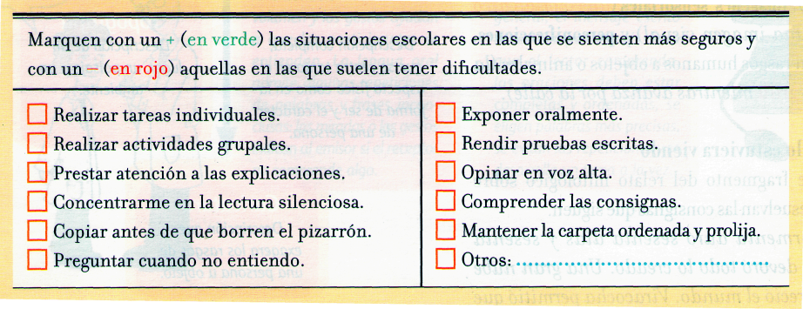
- Responde: ¿Qué puedes hacer para mejorar en los aspectos que te cuestan más? ¿A quién pueden recurrir?

- Dónde estudiar
- Observen las imágenes: ¿Cuál de las dos te parece que la “ideal” para estudiar? ¿Por qué?

SENTADO EN UNA MESA O ESCRITORIO | EN EL PATIO, AL AIRE LIBRE
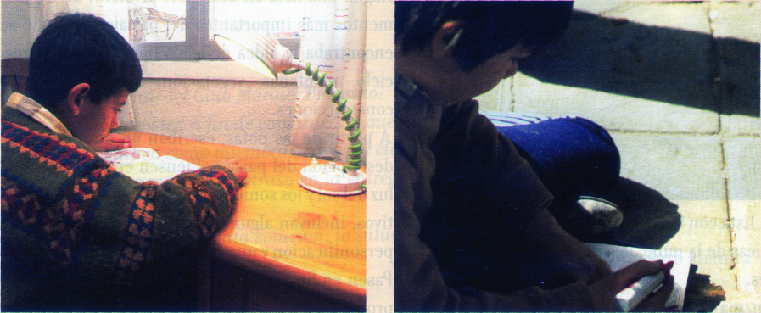

- ¿Cómo el uso de una computadora: ayuda o distrae a la hora de hacer la tarea? ¿Por qué?

- Lean estas características del lugar "ideal" para estudiar:
- Es silencioso y tranquilo (televisor, radio y equipo de música apagados; lejos de la conversación de otras personas).
- Está bien iluminado y ventilado.
- Tiene una mesa o escritorio para ordenar todos los materiales que necesitan y una silla con respaldo para mantener la espalda derecha.
- Tiene todo lo necesario para trabajar (cartuchera, regla, carpeta con hojas, libros) y para no tener que interrumpir la tarea para levantarse a buscar algún elemento.
d) ¿Cómo podrían aprovechar mejor el lugar en el que tú estudias a diario?

- En casa: organizar el tiempo
Una clave para estudiar y aprender mejor es organizar rutinas, como disponer de un horario cada día para las tareas escolares. Puede ser un horario flexible, pero lo importante es que dediquen un tiempo para estudiar diariamente y no que lo hagan solo "el día antes de la prueba" y apurados.

- Para ver cómo distribuyes el tiempo, repasa mentalmente lo que haces durante la semana y responde las siguientes preguntas.
- ¿En qué horario vas a la escuela? ¿A qué hora regresas a su casa?
- Al llegar, ¿enciendes el televisor, juegas videojuegos, usas la computadora? ¿O juegas a algo que te guste? ¿Cuántas horas dedican por día a estas actividades?
- ¿A qué hora comienzas a estudiar? ¿Cuánto tiempo dedicas a estudiar y a hacer la tarea en tu casa? ¿Se te hace muy tarde y te da sueño antes de terminar?
d) Identifica algunos problemas que puedan surgir y propone algunas soluciones simples. Por ejemplo, empezar a estudiar más temprano.

- Para estudiar mejor
- Si tuvieran que ayudar a un compañero a quien no le está yendo bien en un área, ¿qué recomendaciones y sugerencias le darías? Complétenlas en este cuaderno de notas.

ACTIVIDADES DE CIENCIAS SOCIALES: LUNES 30/03/2020
Otra forma de dividir américa: la división política
- ACTIVIDADES:
- Lee, primero, la página 142 del libro de apoyo con el propósito de obtener información.
- Realiza en tu carpeta las actividades de esta página.

Con la lectura de esta página, ya cuentas con información importante. Luego:
- Lee la página 138 del libro de apoyo, con el propósito de obtener información.

ACLARACIÓN IMPORTANTE: AL SUBRAYADO DE IDEAS PRINCIPALES LO REALIZAREMOS EN CLASES PARA REFORZAR EL TEMA. SI YA CUENTAS CON EL LIBRO, PUEDES ADELANTAR ESTE TRABAJO.

Este es el material que deberás estudiar para la evaluación, junto con la información del libro:
PARA SABER…
Ya conocemos dos maneras de estudiar América, desde el punto de vista territorial y desde el punto de vista cultural.
Ahora podemos establecer otra manera de estudiar el continente americano, a través de la división política, la cual se determina a través del establecimiento de los límites en el territorio mediante fronteras.

- Te toca trabajar en el mapa…
- En un mapa de América, pinta y nombra los diferentes países (sin sus capitales). También nombra los océanos que rodean a nuestro continente. Para eso puedes ayudarte del mapa de la página 135 del libro.
Las páginas del libro se encuentran a continuación en las próximas hojas
